Bulletin d’inscription au déjeuner
nbre de personnes…………. X 10 € = …………€
Nom : …………………………………
Prénom : ……………………………
Adresse : …………………………………………………………………..
CP : ……………………………. Ville : …………………………………..
Tél : …………………………………
Email : ……………………………………………………………………….
Règlement à joindre avec l’inscription, avant le 31 octobre 2016
et à envoyer : SAS 40 - Annie MOUSSOU Trésorière
2 bis passage du Plessis
64140 LONS
Tél : 06 06 76 66 57 / 05 59 21 28 34
Courriel : moussouannie@gmail.com

Votre représentant :

SAS 40

Président Patrick ROUX
6 rue du 8 mai 1945
40000 MONT DE MARSAN
Siren : 815 148 879
paroux@wanadoo.fr

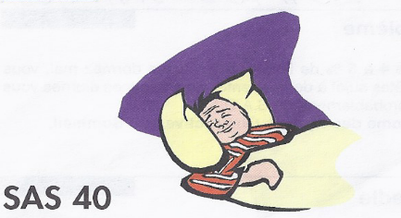 AIR 64
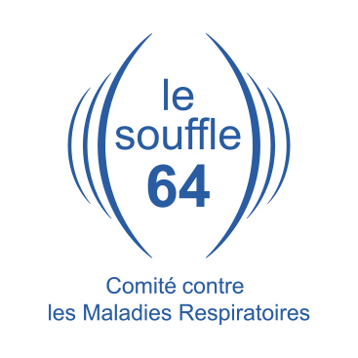

INVITATION
SAMEDI 5 NOVEMBRE 2016

Salle du Foyer Rural – 64230 MAZEROLLES

Coordonnées GPS : Latitude : 43.449488 Longitude : -0.469473

JOURNEE D’INFORMATION
SUR LES MALADIES RESPIRATOIRES
Apnée du Sommeil – DIABETE – NUTRITION – POLLUTION ET SANTE – ACTIVITES PHYSIQUES ADAPTEES - TEMOIGNAGES

CONFERENCES - STANDS D’INFORMATION

Manifestation gratuite - ouverte à tous

LE SOUFFLE 64 : Comité contre les Maladies Respiratoires - 21 RUE DE LIVRON 64000 PAU –
Tel. 05 59 62 00 14 – Site : www.lesouffle64.fr
SAS 40 – Stop Apnée du Sommeil Landes et Pyrénées Atlantiques -Maison des Associations Lucbernet, 6 rue du 8 mai 1945 40000 MONT DE MARSAN – Tél : 06 11 11 63 66
Affilié à la FFAAIR (Fédération Française des Associations & Amicales, Insuffisants ou handicapés Respiratoires)

PROGRAMME DE LA JOURNEE

L’éducation du malade pour une meilleure gestion de sa maladie.

9h00 Accueil et présentation des intervenants et des partenaires  9h30 ACTIVITES PHYSIQUES ADAPTEES SANTE  M. Anthony IDIART  M. Pierre LAFARGUE  10h30 Le diabète et vous  Association France Diabétiques  Dr POUILLY  (Dialogue avec la salle)  11h15 Visite des stands  11h45 La Pollution et la Santé  Dr Sophie BADER  12h30 Pot de l’amitié  Déjeuner.  Déjeuner 10€  sur inscription tél : 06 06 76 66 57  05 59 21 28 34 | 14h00 LA NUTRITION et l’Apnée du  Sommeil  Mme Amélie FOULON  Diététicienne Nutritionniste  15h00 L’APNEE DU SOMMEIL  Dr Franck ALQUIER- BOUFFARD  Pneumologue  16h00 Visite des stands  16h30 VIVRE SA PASSION malgré sa  Maladie  Mme Chantal HUOT de Saint Albin  Déléguée SAS 40  17h15 Présentation de l’Association VIVRE EN FORMES.  Mme Sophie QUERO  Clôture de la manifestation.

Pour vous et vos enfants
Venez mesurer votre souffle, sur le stand du Souffle 64
Conseils, brochures informatives, test du souffle de 12h à 14h et de 16h à 17h

INTERVENANTS ET PARTENAIRES

Commune de Mazerolles : M. Jean-Léon CONDERANNE, Maire.
Pneumologues : Dr Gilles GAY, Dr Franck ALQUIER-BOUFFARD
Médecins : Dr Sophie BADER, Dr POUILLY, Dr Christian POUGEL
Diététicienne Nutritionniste : Mme Amélie FOULON
Be APAS : M. Pierre LAFARGUE, M. Anthony IDIART

M. Patrick ROUX, Président SAS 40.
Mme Fabienne BLAYE, Représentante Le Souffle 64
Mme Annie MOUSSOU, Trésorière SAS 40.
Mme Josette HERNANDEZ-VERGES, Présidente de l’association AIR 64.
Mme Sophie QUERO, Présidente Vivre en Formes

STANDS :
Prestataire de service : Devilbiss, Vitalaire, ISIS Médical, SADIR
AFD, association française des diabétiques
Le Souffle 64 : Association de Prévention et d’aide aux malades respiratoires
SAS 40, Stop Apnées du Sommeil des Landes
AIR 64, Association Insuffisants Respiratoires des Pyrénées Atlantiques
Be APAS, Activité Physique Adaptée et Santé
Vivre en Formes : Association pour personnes obèses et en surpoids

